**Задание 1.** Составить список всего необходимого планируемого функционала для разрабатываемого продукта.

* Регистрация и авторизация пользователей;
* Наличие каталога товаров;
* Наличие корзины товаров;
* Обширная и удобная система фильтрации товаров;
* Наличие личного кабинета пользователя сайта;
* Просмотр информации о спортивных товарах (характеристики, категория и т.д.);
* Составление отзыва на товар с указанием оценки и комментарием с возможностью прикрепить фото;
* Автоподбор товаров, похожих на текущий;
* Оформление заказа из товаров корзины;
* Оплата заказа онлайн;
* Отслеживание статуса заказа;
* Получение помощи от администратора онлайн;

**Задание 2.** Разработать несколько User Flow для основного функционала разрабатываемого продукта. Для этого можно использовать редактор Figma, шаблон в Figma FigJam или специальный сервис Miro.

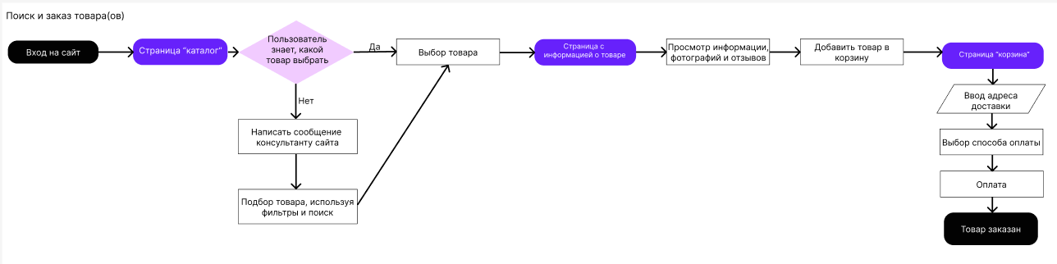

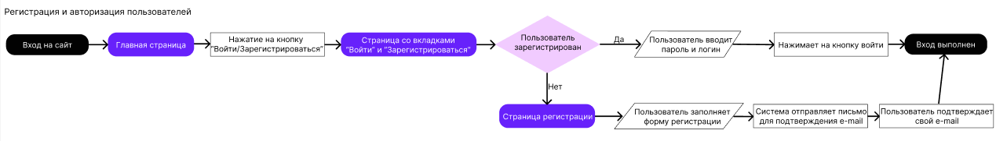

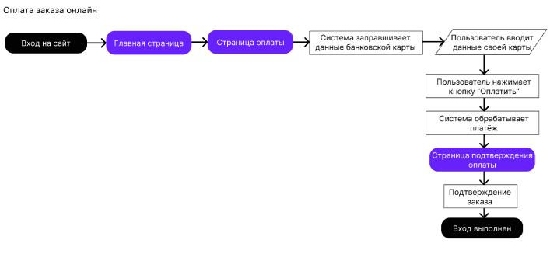

**Задание 3.** Проанализировать различные сайты, веб-приложения, мобильные приложения, сервисы и найти в них примеры использования гештальт-принципов. Необходимо найти применение каждого принципа гештальта. Отобразить скриншот с сайта с применением принципов гештальта и описать эти принципы.

**1.Принцип близости (**[Nomad List - Best Places to Live for Digital Nomads](https://nomadlist.com/)**)**

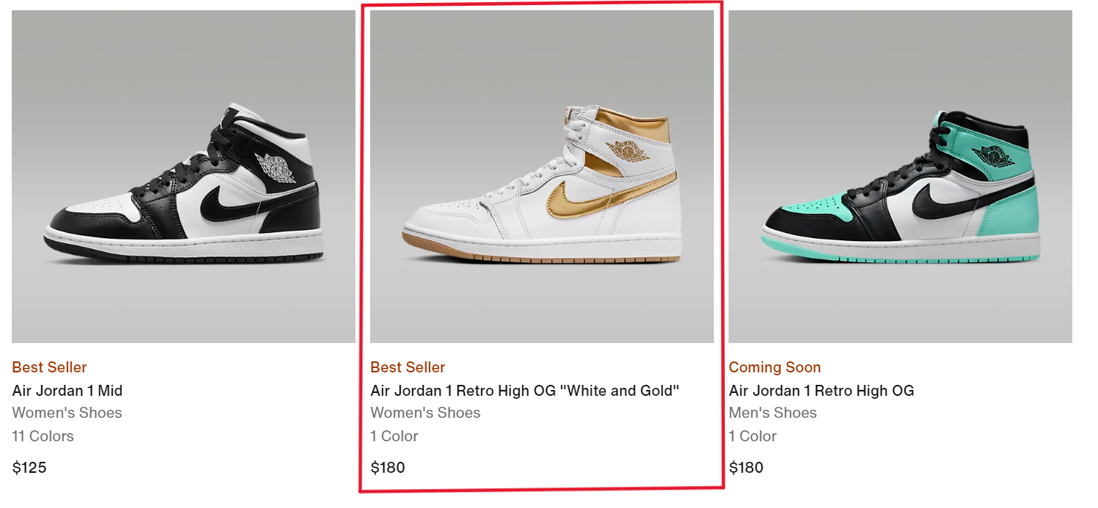

В данном случае в единой группе находится информация о различных кроссовках. В неё входит информация о статусе продаж товара, полное название, тип товара, количество цветов, цена и фотография товара.

**2.Принцип общей области(взаимосвязи) (**[Nomad List - Best Places to Live for Digital Nomads](https://nomadlist.com/)**)**

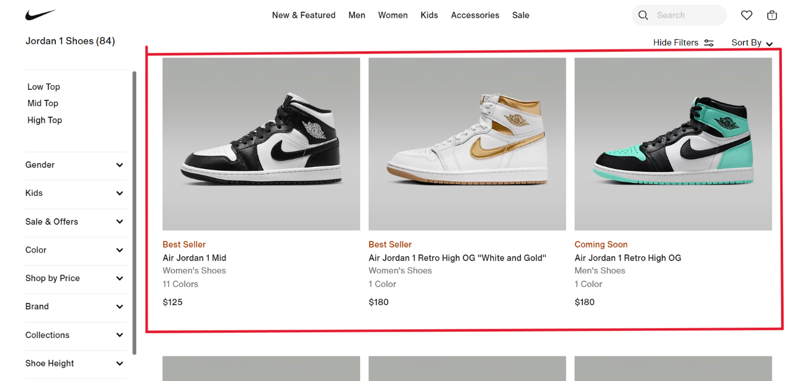

Здесь однотипные объекты группируются в единую группу, которая содержит однотипную информацию. Все объекты похожи и взаимосвязаны, соответственно, выполняют одну функцию.

**3.Принцип сходства**

Демонстрируется в пункте 2. Так как все объекты представлены в едином стилевом оформлении. Благодаря чему, посетители смогут воспринимать одинаковые объекты как единую группу/систему.

**4.Принцип завершённости(**[Apple](https://www.apple.com/)**)**

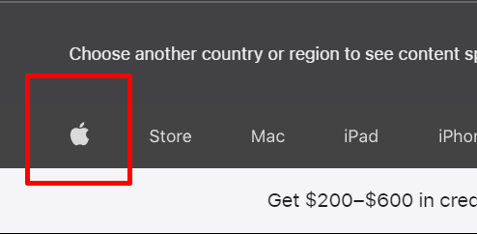

Зачастую данный принцип как раз и применяют при разработке логотипов. В данном случае яблоко можно представить в виде окружности, в которой не всё свободное пространство заполнено. Но зритель будет воспринимать его как одно целое, заполняя недостающую информацию.

**5.Принцип симметрии и асимметрии**

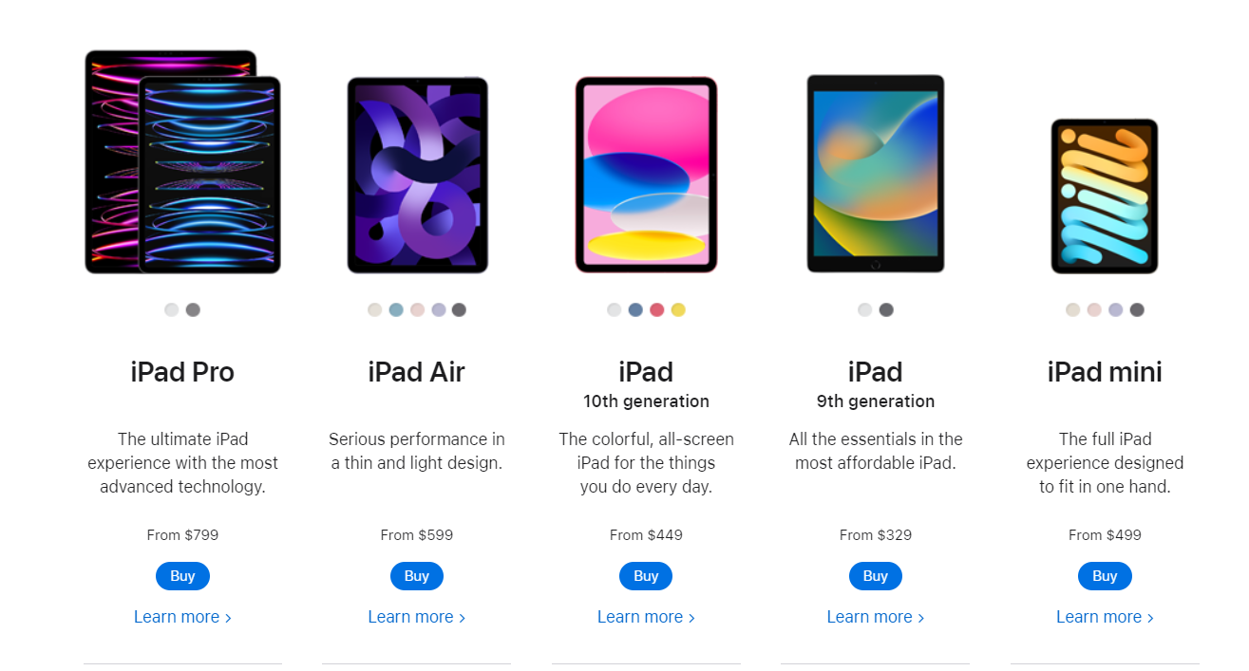

При симметрии объекты расположены симметрично относительно друг друга, как на рисунке выше и представлено.



Принцип асимметрии представлен на рисунке выше. Можно заметить, что благодаря асимметрии первым делом пользователь будет обращать внимание на изображение техники.

**6.Принцип непрерывности**

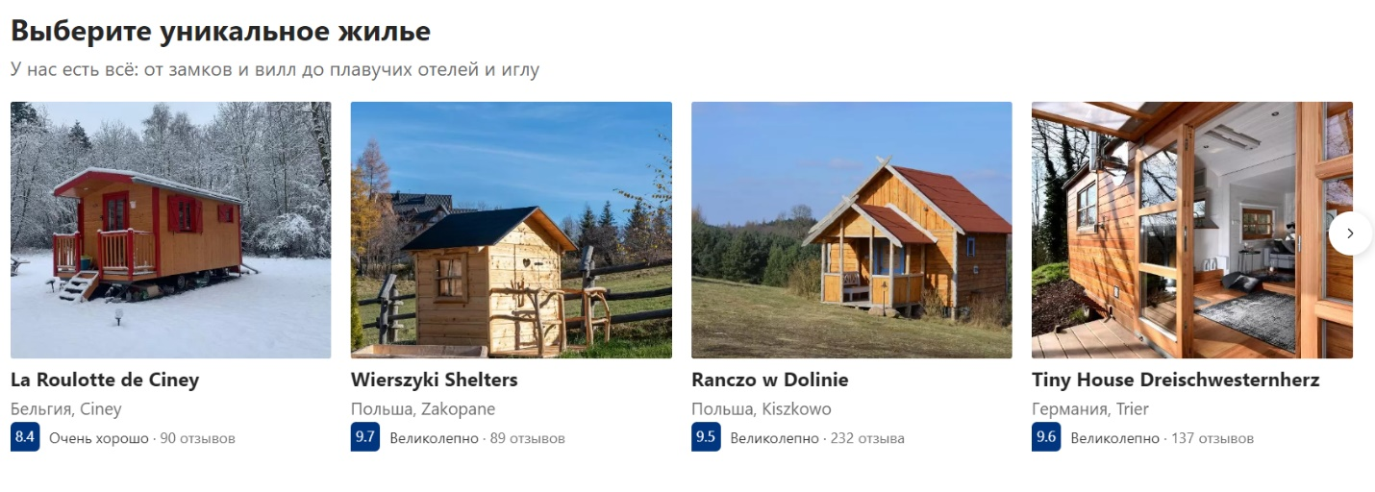

Как мы можем заметить, все объекты расположены вдоль одной линии.

**7.Принцип общего направления (общей судьбы)**

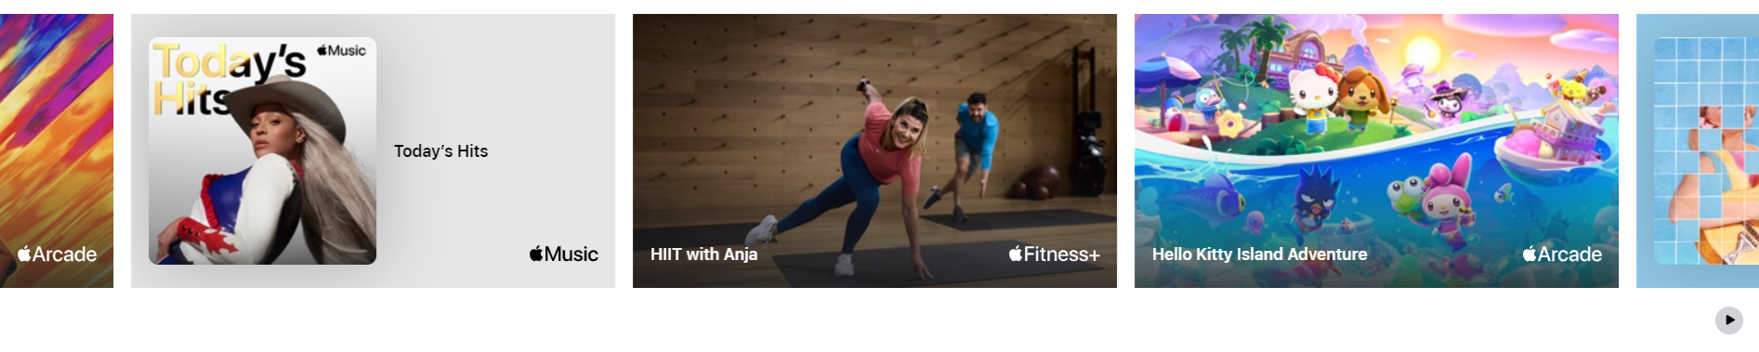

Элементы при нажатии на кнопку слева снизу элементы движутся в одном направлении вдоль одной линии.

**8.Принцип соотношения фигуры и фона**



На вышеприведённых фотографиях приведены примеры двойственного восприятия. Благодаря чему, в каждом примере можно рассмотреть сразу разные картинки.

**Задание 4.** Найти также примеры использования законов композиции и основных элементов композиции. Отобразить скриншот и название закона/элемента композиции.

1. Пример закона единства

 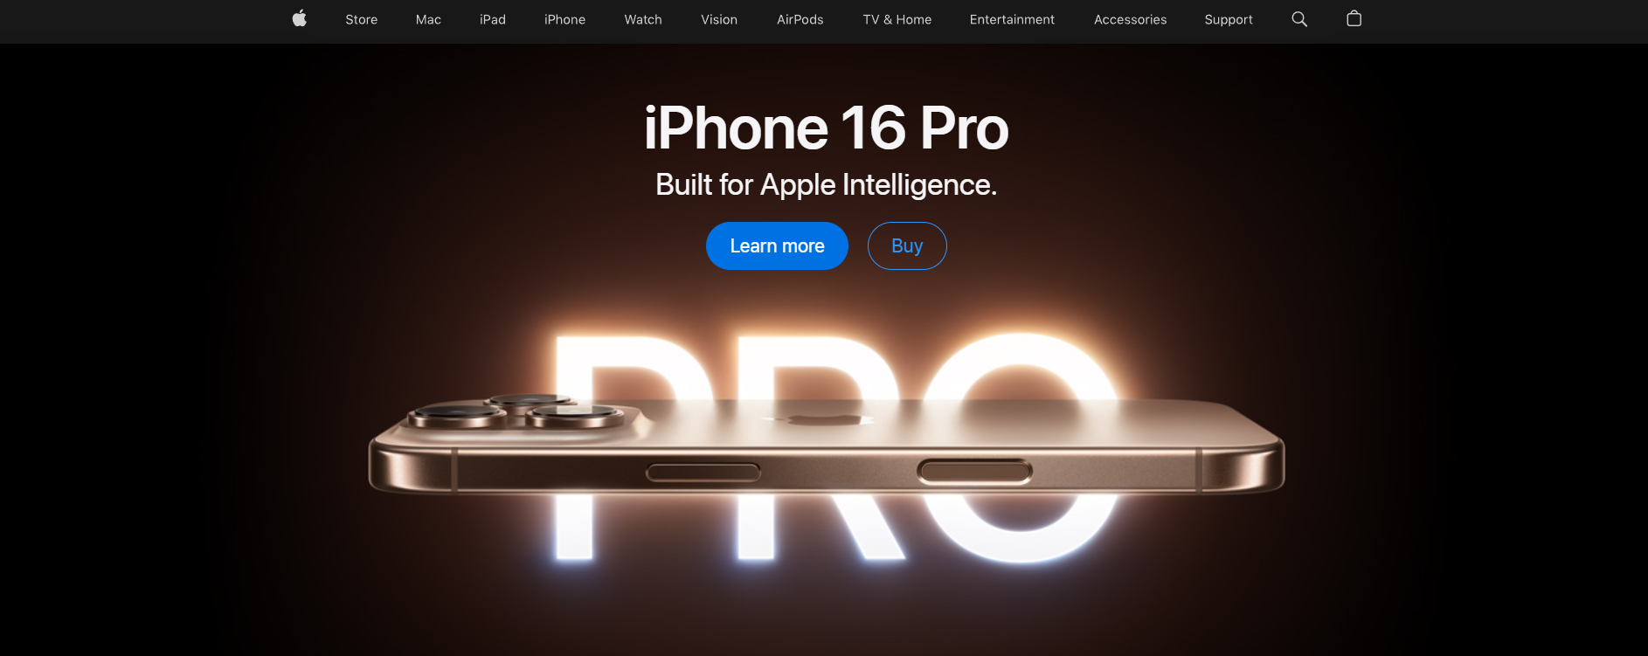

1. Пример закона соподчинения





Соподчинение — это выделение центра композиции (доминанта), которому подчиняются все остальные элементы

1. Пример закона равновесия



Это такое заполнение пространства композиции, при котором ни одна ее часть не перевешивает другую

1. Элемент точки композиции

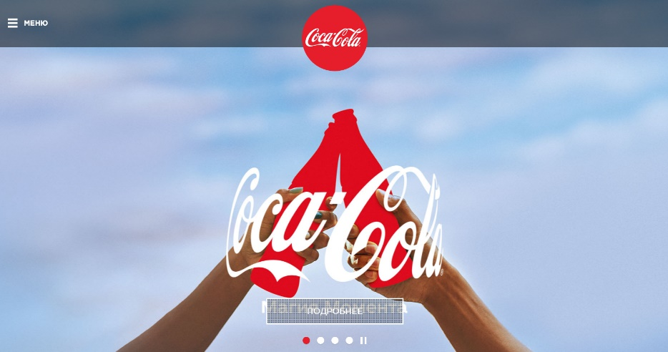

Точка может взять на себя роль акцента, т.е. главную, наиболее важную, сильную, эффектную часть композиции.

1. Элемент линии



От этого элемента зависит форма композиции, так как именно линией она отграничивается от всего окружающего мира.

1. Элемент расположение (симметричный/ассиметричный)

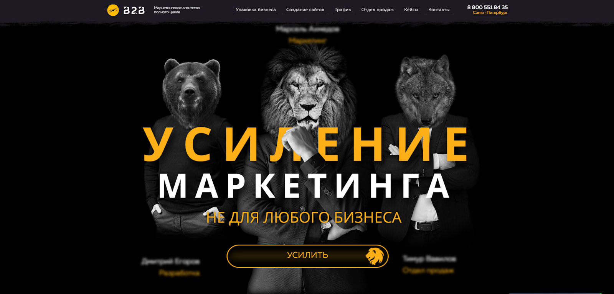



1. Элемент форма

